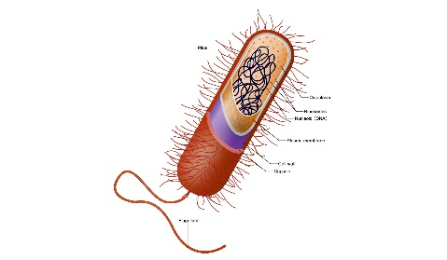
1. Na fotografiji iznad prikazana je:
A. Eukariotska ćelija
B. Prokariotska ćelija

2. Eukariotska ćelija:
A. Ima jedro
B. Nema jedro

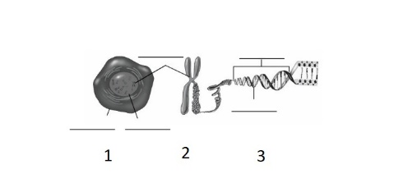
3. Na fotografiji iznad je brojem 3 označena:
A. Hromozom
B. DNK
C. Jedro
4. Kojim brojem je na fotografiji iznad označen hromozom?
A. 1
B. 2
C. 3

5. Telesna ćelija čoveka ima 46 hromozoma.
A. Tačno
B. Netačno

6. Polne ćelije čoveka imaju __ hromozoma.
A. 18
B. 23
C. 46

7. Prilikom bespolnog razmnožavanja jedinke nose isti nasledni materijal kao majka jedinka.
A. Tačno
B. Netačno
8. Šta pored naslednog materijala utiče na formiranje odlika organizma?
A. Klimatski faktori
B. Sredinski faktori
C. Nagib terena

9. Gen je deo DNK koji sadrži informacije za stečene osobine.
A. Tačno
B. Netačno

10. Polne ćelije imaju isti broj hromozoma kao i telesne.
A. Tačno
B. Netačno

11. _________ je različitost osobina unutar iste vrste.

12. U prirodi se vrši selekcija tj. odabir jedinki koje su prilagođene uslovima spoljašnje sredine. Prilagođene jedinke imaju veću šansu da prežive i ostave potomstvo, čime se brojnost povećava. Reč je o:
A. Varijabilnosti
B. Prirodnoj selekciji
C. Adaptacijama

13. __________ je dugotrajan proces postepenih promena nestanka i nastanka novih vrsta i osobina vrsta.

14. Koji uslovi moraju biti ispunjeni da bi se odvijala prirodna selekcija?
A. Mora postojati varijabilnost osobina kod jedinki iste vrste
B. Osobina mora da se nasleđuje
C. Jedinke sa određenim varijetetom moraju da preživljavaju trenutne uslove
D. Sve navedeno

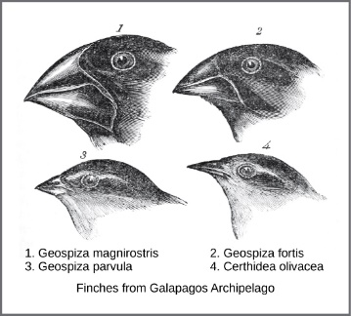
15. Šta je moglo da dovede do pojave različitog oblika kljunova zeba sa fotografije iznad?
A. Različiti izvori hrane
B. Različiti klimatski uslovi
C. Različita starost zeba

16. Primeri veštačke selekcije biljaka i životinja značajnih za čoveka su:
A. Pšenica
B. Konj
C. Ovas
D. Svi navedeni
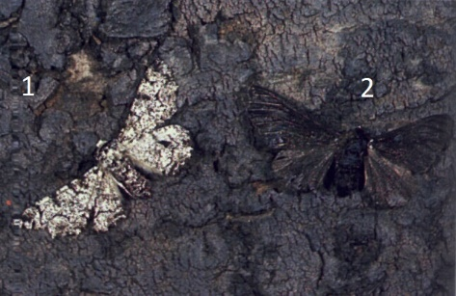
17. Koje moljce će ptice lakše uočiti?
A. 1
B. 2

18. Šta se od navedenog odnosi na veštačku selekciju?
A. Ima cilj
B. Nema cilj
C. Odabiranje vrši čovek
D. Prirodno odabiranje

